Проект
СОБРАНИЕ ДЕПУТАТОВ
ЗЛАТОУСТОВСКОГО ГОРОДСКОГО ОКРУГА
____________________________________________________________________

РЕШЕНИЕ

№ _____________ от ____________2019 г.

О внесении изменений в решение Собрания депутатов Златоустовского городского округа от 02.03.2007г. № 10-ЗГО «Об утверждении Генерального плана г.Златоуста и Правила землепользования и застройки города Златоуста»

В соответствии с Градостроительным кодексом Российской Федерации, Федеральным законом «Об общих принципах организации местного самоуправления в Российской Федерации» от 06.10.2003 г. № 131-ФЗ, Уставом Златоустовского городского округа, в связи с необходимостью уточнения градостроительного зонирования территории города, на основании заключения о результатах публичных слушаний по внесению изменений в «Правила землепользования и застройки города Златоуста» от 28 августа 2019 г.,

Собрание депутатов Златоустовского городского округа РЕШАЕТ:

1. Утвердить изменения в Правила землепользования и застройки города Златоуста, утвержденные решением Собрания депутатов Златоустовского городского округа от 02.03.2007 г. №10-ЗГО согласно приложению, к настоящему решению.
2. Опубликовать данное решение в официальных средствах массовой информации и в сети «Интернет».
3. Контроль исполнения решения возложить на комиссию по промышленности, предпринимательству и строительству.

И.о. председателя Собрания депутатов  Златоустовского городского округа | М.С. Сафиев

СОГЛАСОВАНО:

Заместитель Главы Златоустовского городского округа по инфраструктуре | В.В. Бобылев
Начальник Правового управления  Администрации Златоустовского  городского округа | М.А. Балыков
Начальник Управления архитектуры и градостроительства Администрации Златоустовского городского округа | С. В. Арсентьева

Разослано: УАиГ, СД ЗГО, оргуправление, прокуратура, ИАО, Росреестр.
Приложение
к решению Собрания депутатов
Златоустовского городского округа
от_________ №_____________

Изменения в решение Собрания депутатов Златоустовского городского округа
от 02.03.2007г. № 10-ЗГО «Об утверждении Генерального плана города Златоуста и
Правил землепользования и застройки города Златоуста»:

Образование территориальной зоны 02 65 09 В.1.1. (зона усадебной и коттеджной застройки) за счет частичного изменения территориальной зоны 02 65 01 Б.3. (зона лечебно-профилактических учреждений) по земельному участку площадью 20412 кв. метров, расположенному по адресному ориентиру: г. Златоуст, кв. Медик, для ведения личного подсобного хозяйства.
Центральный планировочный район (02), градостроительные зоны 02 65
Вносимое изменение в «Правила землепользования и застройки территории г. Златоуста»

Границы квартала | Характер вносимых изменений | Номер градостроительной зоны | Градостроительный индекс подзоны
 |  |  | Действующее зонирование | С учетом изменений
1 | 2 | 3 | 4 | 5
адресный ориентир: Челябинская область, г. Златоуст, кв. Медик.  Земельный участок площадью 20412 кв. метров | - Образование территориальной зоны 02 65 09 В.1.1. (зона усадебной и коттеджной застройки) за счет частичного изменения территориальной зоны 02 65 01 Б.3. (зона лечебно-профилактических учреждений)  - Сохранение остальных территориальных зон без изменения (в границах и по территориальному использованию) | 02 65 | 02 65 01 Б.3. | 02 65 09 В.1.1.

Примечание: На "Карте градостроительного зонирования территории города" и в пояснительной записке приняты следующие обозначения:

02 65 09 В1.1
вид территориальной зоны
__________№ территориальной зоны
№ градостроительной зоны по "Карте градостроительного
зонирования"
№ планировочного района по “Генеральному плану города”

2. Изменения в «Карту градостроительного зонирования территории города Златоуста» (градостроительная зона 02 65)

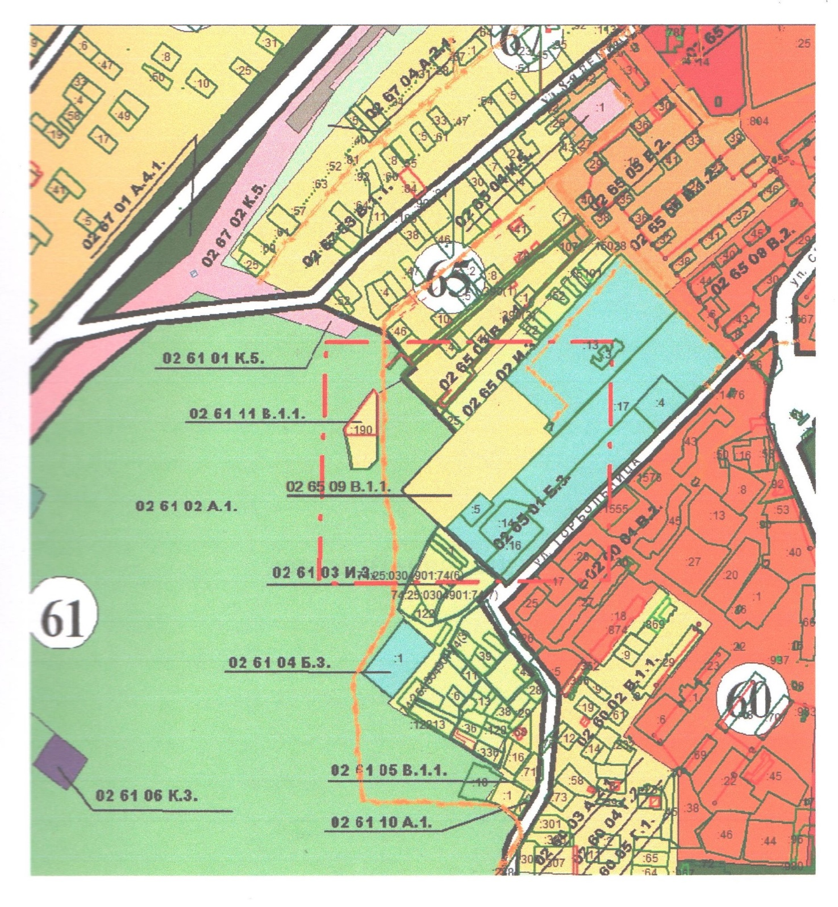

И.о. Главы Златоустовского городского округа А.М. Карюков

